Tête, épaules, genoux, pieds
(Head, Shoulders, Knees and Toes)

Tête, épaules, genoux, pieds, genoux, pieds
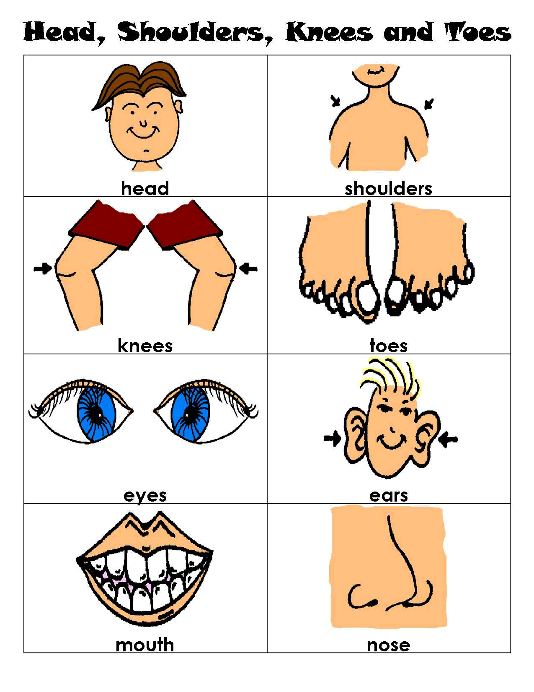

Tête, épaules, genoux, pieds, genoux, pieds

Les yeux, les oreilles, la bouche et le nez
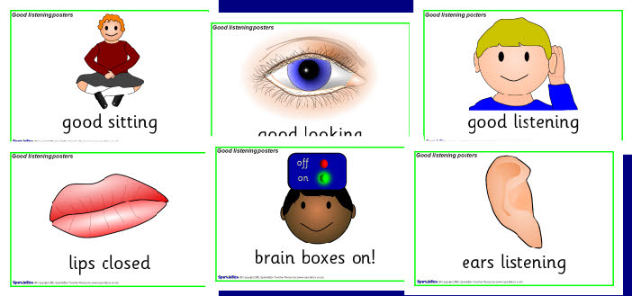

Tête, épaules, genoux, pieds, genoux, pieds

